مذكرة الأستاذ |  | 

العلوم الفيزيائية والتكنولوجيا |  | الثانية متوسط

الأستاذ: سماحي حسين |  | متوسطة:  أحمد بن دحمان - زناتة |  | الميدان الثاني:  الظواهر الميكانيكية |  | الوحدة التعلمية 02: حركة نقطة مادية وحركة نقاط من جسم صلب

مركبة الكفاءة: |  | - يوظف مفهوم المسار والسرعة لوصف بعض الحركات من الحياة اليومية.

المراجع: |  | المنهاج، المخطط السنوي، كتاب التلميذ، الأنترنت...

السندات التعليمية:

فيديو محاكاة: https://www.youtube.com/watch?v=dooy6n7Yq7g

سير الوضعية التعليمية التعلمية:

أنماط من الوضعيات التعلمية: |  | معايير ومؤشرات الكفاءة

الوضعية الجزئية:  ذهب أحمد في جولة مع أبيه إلى حديقة التسلية بولاية مستغانم فشد انتباهه عدة ألعاب تختلف في نوع حركتها كما راقب مسار الأطفال الراكبين على كل لعبة. - ماذا يقصد بمسار؟ حدد أنواعه. - أذكر أنواع الحركة التي تعرفها. 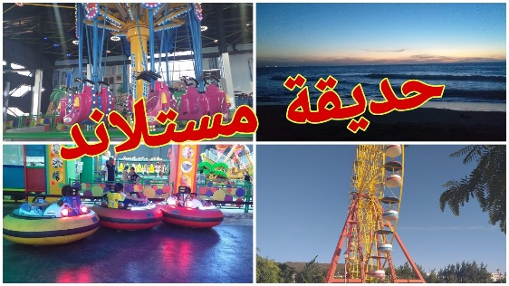 |  | - يقرؤون الوضعية.  - يفكرون ثم يقدمون فرضياتهم.

- حركة نقطة مادية:

النشاطات التعليمية:  النشاط 01 ص 64: المسار وأنواعه بالنسبة للمرجع.  توج الدراج الجزائري حمزة منصوري بذهبية سباق ضد الساعة في بطولة إفريقيا للدرجات التي جرت وقائعها بمدينة الأقصر المصرية، تمثل الصورة المقابلة سير الدراجة على طري مستقيم. - عين مواضع البقعتين الحمراء والزرقاء بالنسبة لمشاهد للسباق، أثناء سير الدراجة على طريق مستقيم. - المواضع التي ترسمها البقعتين، تعطي شكل هندسي و هو خط مستقيم: 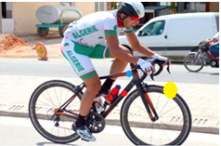   - عين مواضع البقعة الصفراء بالنسبة لمشاهد للسباق، أثناء سير الدراجة على طريق مستقيم. - المواضع التي ترسمها البقعة الصفراء، تعطي شكل هندسي وهو خط منحني: 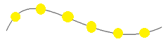  بعد نهاية السباق، عمل التقني المتخصص بصيانة الدراجات في المنتخب الوطني بإصلاح عجلة دراجة حمزة منصوري تحضيرا لسباق آخر، حيث يقوم بتدويرها للتأكد من توصيل المسنن الخاص بها مع السلسلة بعد أن تتم عملية الإصلاح.  في الصورة الآتية صور متعاقبة للعجلة أثناء تدويرها.  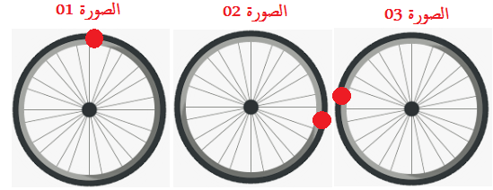  - عين مواضع البقعة الحمراء بالنسبة للمصلح أثناء تدويرها. - المواضع التي ترسمها البقعة الحمراء تعطي شكل هندسي وهو دائرة: 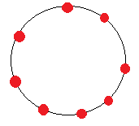 |  | - يعرف أنواع المسارات.  - يرسم مسار نقطة من جسم صلب في حالة حركة مستقيمة، منحنية، دائرية (كحالة خاصة من المسار المنحني).  - ينسب مسار نقطة إلى المرجع الملائم.  - يرسم شكل المسار لنقطة من جسم متحرك بالنسبة لمرجع معطى.

الاستنتاج:
- مسار نقطة من جسم متحرك هو الخط المستمر الذي تتبعه هذه النقطة خلال حركتها، ويكون إما مستقيما أو منحنيا أو دائريا.
- يتعلق مسار جسم متحرك بالمرجع، أي أن المسار نسبي.
- تكون حركة نقطة من جسم بالنسبة لمرجع معين:
- مستقيمة، إذا كانت المواضع المختلفة التي تشغلها النقطة المتحركة خلال الحركة على استقامة واحدة.
- منحنية، إذا كانت المواضع المختلفة التي تشغلها النقطة المتحركة خلال الحركة تنتمي إلى خط منحني.
- دائرية، إذا كانت المواضع المختلفة التي تشغلها النقطة المتحركة خلال الحركة تنتمي إلى دائرة.

- حركة نقاط من جسم صلب:

النشاطات التعليمية:  نشاط 02: خصائص الحركة الإنسحابية المستقيمة في الصورة المقابلة، تصوير متعاقب لحركة كوس على السبورة، عينت على الكوس ثلاث نقاط A، B و C. - حدد نوع مسار النقاط الثلاثة؟ 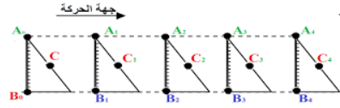  - مسار النقاط الثلاثة مستقيم.  - قس طول الخط المستقيم الذي ترسمه النقاط، ماذا تلاحظ؟  - المستقيمات التي ترسمها النقاط متقايسة.  نشاط 03: خصائص الحركة الإنسحابية الدائرية.  إليك التصوير المتعاقب لحركة عربة من العجلة الكبيرة المتواجدة في حديقة التسلية، عين على العربة ثلاث نقاط حمراء، خضراء وزرقاء. تم رسم مسار كل نقطة خلال حركة المصعد الهوائي بالنسبة لشخص مشاهد للعربات.  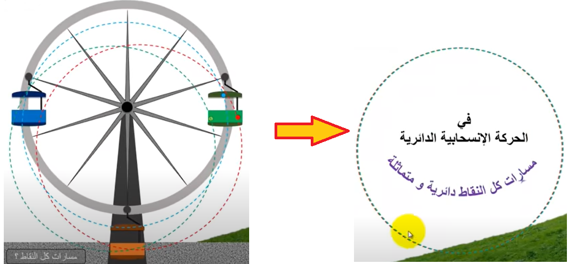  - حدد نوع مسار كل نقطة بالنسبة للمشاهد.  - مسار النقاط دائرية.  - حاول مطابقة المسارات، ماذا تلاحظ؟  - مسارات النقاط الثلاثة تقبل التطابق.  نشاط 04: خصائص الحركة الدورانية.  نعود إلى نفس المثال الخاص بالنشاط السابق ولكن هذه المرة سنعين نقاط أخرى على العجلة.  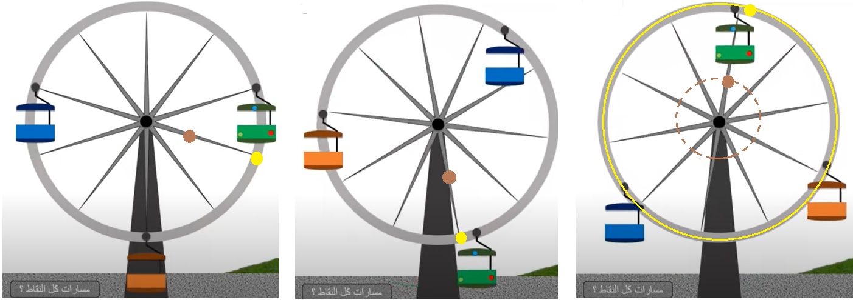  - حدد نوع مسار كل نقطة بالنسبة للمشاهد. - مسار النقاط دائرية. - حاول مطابقة المسارات، ماذا تلاحظ؟ - مسارات النقاط الثلاثة لا تقبل التطابق.  |  | - يتعرف على الحركة الانسحابية المستقيمة.  - يتعرف على الحركة الانسحابية الدائرية.  - يتعرف على الحركة الدورانية.

الاستنتاج:
- حركة نقاط من جسم نوعان وهما:
الحركة الإنسحابية |  | الحركة الدورانية
هي الحركة التي تحافظ فيها كل نقاط الجسم المتحرك على الإتجاه نفسه خلال حركة الانسحاب، تتحرك كل نقاط الجسم وفق مسارات متماثلة، نذكر منها الحركة الانسحابية المستقيمة والحركة الانسحابية الدائرية. |  | هي الحركة التي ترسم فيها نقاط الجسم المتحرك حول محور ثابت مسارات دائرية لا تقبل ال تطابق، ما عدا نقاط المحور فهي تبقى ثابتة.

